**作业：阅读以下3段C语言程序代码，运行结果，分析计算机中的定点数表示方法，在超星泛雅平台上提交PBL报告。**

**要求：**

**1）每道程序运行结果截屏；**

**2）结合已学知识点，对程序运行结果进行分析。**

**3）每人提交一份PBL报告，报告命名方式为：定点数表示方法报告-学号-姓名.doc/PDF**

**1.阅读并运行以下C语言程序源代码，打印结果，分析程序功能，讨论边界值、求相反数规则等问题。**

#include <stdio.h>

// 输出字符的十六进制编码

void char_hex_out(char a)

{

const char HEX[] = "0123456789ABCDEF";

int index = a & 0x0F;

printf("%c%c",HEX[(a&0xF0)>>4],HEX[a&0x0F]);

}

// 输出4个字节数据的十六进制编码，可用于输出4字节变量的机器码

void four_byte_out(char * addr)

{

//输出指针变量的值，指针本质上是内存地址，是一个无符号数

//假设采用小端方式存储

char_hex_out(* (addr+3));

char_hex_out(* (addr+2));

char_hex_out(* (addr+1));

char_hex_out(* (addr+0));

printf("\n");

}

int main()

{

int a = -1;

int b = 2147483648;

int c = -b;

unsigned int d = -2147483648;

printf("a=%u=%d=0x%x \n",a,a,a);

printf("b=%u=%d=0x%x \n",b,b,b);

printf("c=%u=%d=0x%x \n",c,c,c);

printf("d=%u=%d=0x%x \n",d,d,d);

printf("\nd's memory addr=0x%x",&d); //变量d的虚存地址

printf("\nd's machine code=0x");

four_byte_out((char *)(&d));         //输出变量d的机器码

return 0;

}

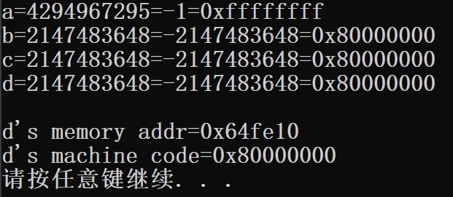

程序功能：分别以无符号十进制整数，有符号十进制整数，十六进制整数输出a,b,c,d,再输出变量d的虚存地址和d的机器码

以无符号形式输出时符号位被当作最高位,所以a的无符号值为2^32-1

以有符号形式输出时b的最高位1被当作符号位，所以是-2147483648

C是d的相反数c=0x00000000-0x80000000=0x80000000

-2147483648的补码是0x80000000赋值给无符号类型d时符号位被当作最高位,其值为2147483648

D在该程序中的虚存地址是0x64fe10

D在机器中是按照补码存储的所以机器码是0x80000000

1. **2.阅读并运行以下C语言程序源代码，打印结果，分析程序功能，讨论边界值问题。**

#include <stdio.h>

int main()

{

int a = 1;

int b = 2147483647;

int d = -1;

int e = -2147483648;

int c = a+b;

int f = e+d;

printf("c=a+b=%d+%d=%d \n",a,b,c);

printf("f=e+d=%d+%d=%d \n",d,e,f);

return 0;

}

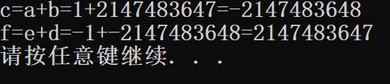

程序功能：以有符号十进制整数输出a+b和e+d的值

[a]补码 = 00000000 00000000 00000000 00000001

[b]补码 = 01111111 11111111 11111111 11111111

[c]补码 = 10000000 00000000 00000000 00000000 = -2147483648

[d]补码 = 11111111 11111111 11111111 11111111

[e]补码 = 10000000 00000000 00000000 00000000

[f]补码 =101111111 11111111 11111111 11111111 = 2147483647 发生了下溢

1. **3.阅读并运行以下C语言程序源代码，打印结果，分析程序功能，讨论数据的内存分配问题。**

#include <stdio.h>

#include <stdlib.h>

int main()

{

int iarray[] = {5,4,3,2,1};

char * iarr = (char *) iarray;

printf("sizeof(char):%d\n",(int)sizeof(char));

printf("sizeof(short):%d\n",(int)sizeof(short));

printf("sizeof(int):%d\n",(int)sizeof(int));

printf("sizeof(unsigned int):%d\n",(int)sizeof(unsigned int));

printf("sizeof(long):%d\n",(int)sizeof(long));

printf("sizeof(long long):%d\n",(int)sizeof(long long));

printf("sizeof(size_t):%d\n",(int)sizeof(size_t));

printf("sizeof(void *):%d\n",(int)sizeof(void *));

printf("sizeof(iarray):%d\n",(int)sizeof(iarray));

printf("sizeof(iarr):%d\n",(int)sizeof(iarr));

return 0;

}

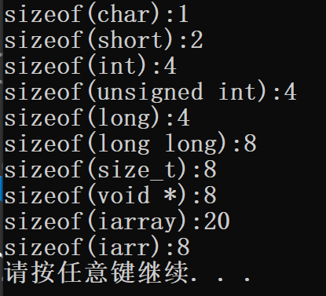

程序功能：分别输出char, short, int, unsigned int, long, long long, size_t, void*数据类型所占用空间的字节数，再输出iarray,iarr变量所占用的字节数

一个int类型占4字节，iarray这个数组占用了5个int共20字节

iarr将iarray强制转换成char*类型，当参数不确定时就用万能指针void*代替,占8字节